Биполярные транзисторы
Биполярный транзистор является одним из старейших, но самым известным типом транзисторов, и до сих пор находит применение в современной электронике. Транзистор незаменим, когда требуется управлять достаточно мощной нагрузкой, для которой устройство управления не может обеспечить достаточный ток. Они бывают разного типа и мощности, в зависимости от исполняемых задач. Базовые знания и формулы о транзисторах вы можете найти в этой статье.
Введение
Прежде чем начать урок, давайте договоримся, что мы обсуждаем только один тип способ включения транзистора. Транзистор может быть использован в усилителе или приемнике, и, как правило, каждая модель транзисторов производится с определенными характеристиками, чтобы сделать его более узкоспециализированым для лучшей работы в определённом включении.
Транзистор имеет 3 вывода: база, коллектор и эмиттер. Нельзя однозначно сказать какой из них вход, а какой выход, так как все они связаны и влияют друг на друга так или иначе. При включении транзистора в режиме коммутатора (управление нагрузкой) он действует так: ток базы контролирует ток от коллектора к эмиттеру или наоборот, в зависимости от типа транзистора.
Есть два основных типа транзисторов: NPN и PNP. Чтобы это понять, можно сказать, что основное различие между этими двумя типами это направления электрического тока. Это можно видеть на рисунке 1.А, где указано направление тока. В транзисторе NPN, один ток течет от основания внутрь транзистора, а другой ток течет от коллектора к эмиттеру, а в PNP транзисторе всё наоборот. С функциональной точки зрения, разница между этими двумя типами транзисторов это напряжение на нагрузке. Как вы можете видеть на рисунке, транзистор NPN обеспечивает 0В когда он открыт, а PNP обеспечивает 12В. Вы позже поймете, почему это влияет на выбор транзистора.
Для простоты мы будем изучать только NPN транзисторы, но всё это применимо к PNP, принимая во внимание, что все токи меняются на противоположные.
Рисунок ниже показывает аналогию между переключателем (S1) и транзисторным ключом, где видно, что ток базы закрывает или открывает путь для тока от коллектора к эмиттеру:
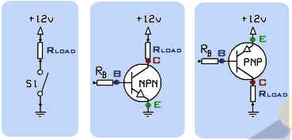
Точно зная характеристики транзистора, от него можно получить максимальную отдачу. Основным параметром является коэффициент усиления транзистора по постоянному току, который обычно обозначается H_{fe} или β. Также важно знать максимальный ток, мощность и напряжение транзистора. Эти параметры можно найти в документации на транзистор, и они помогут нам определить значение резистора на базе, о чем рассказано дальше.
Использование NPN транзистора как коммутатора
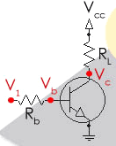
На рисунке показано включение NPN транзистора в качестве коммутатора. Вы встретите это включение очень часто при анализе различных электронных схем. Мы будем изучать, как запустить транзистор в выбранном режиме, рассчитать резистор базы, коэффициент усиления транзистора по току и сопротивление нагрузки. Я предлагаю самый простой и самый точный способ для этого.
1. Предположим, что транзистор находится в режиме насыщения: При этом математическая модель транзистора становится очень простой, и нам известно напряжение на точке V_{c}. Мы найдем значение резистора базы, при котором всё будет правильно.
2. Определение тока насыщения коллектора: Напряжение между коллектором и эмиттером (V_{ce}) взято из документации транзистора. Эмиттер подключен к GND, соответственно V_{ce}= V_{c} - 0 = V_{c}. Когда мы узнали эту величину, мы можем рассчитать ток насыщения коллектора по формуле:
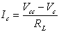
Иногда, сопротивления нагрузки R_{L} неизвестно или не может быть точным, как сопротивление обмотки реле; В таком случае, достаточно знать, необходимый для запуска реле ток.
Убедитесь, что ток нагрузки не превышает максимальный ток коллектора транзистора.
3. Расчет необходимого тока базы: Зная ток коллектора, можно вычислить минимально необходимый ток базы для достижения этого тока коллектора, используя следующую формулу:
Из неё следует что:
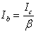
4. Превышение допустимых значений: После того как вы рассчитали ток базы, и если он оказался ниже указанного в документации, то можно перегрузить транзистор, путем умножения расчетного тока базы например в 10 раз. Таким образом, транзисторный ключ будет намного более устойчивым. Другими словами, производительность транзистора уменьшится, если нагрузка увеличится. Будьте осторожны, старайтесь не превышать максимальный ток базы, указанный в документации.
5. Расчёт необходимого значения R_{b}: Учитывая перегрузку в 10 раз, сопротивление R_{b} может быть рассчитано по следующей формуле:
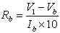
где V₁ является напряжением управления транзистором (см. рис 2.а)
Но если эмиттер подключен к земле, и напряжение база-эмиттер известно (около 0,7В у большинстве транзисторов), а также предполагая, что V₁ = 5V, формула может быть упрощена до следующего вида:
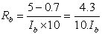
Видно, что ток базы умножается на 10 с учётом перегрузки.
Когда значение R_{b} известно, транзистор "настроен" на работу в качестве переключателя, что также называется "режим насыщения и отсечки ", где "насыщение" - когда транзистор полностью открыт и проводит ток, а "отсечение" – когда закрыт и ток не проводит.
Примечание: Когда мы говорим , мы не говорим, что ток коллектора должен быть равным . Это просто означает, что ток коллектора транзистора может подниматься до этого уровня. Ток будет следовать законам Ома, как и любой электрический ток.
Расчет нагрузки
Когда мы считали, что транзистор находится в режиме насыщения, мы предполагали что некоторые его параметры не менялись. Это не совсем так. На самом деле эти параметры менялись в основном за счет увеличения тока коллектора, и поэтому он является более безопасным для перегрузки. В документации указано изменение параметров транзистора при перегрузке. Например, в таблице на рисунке 2.В показано два параметра которые значительно меняются:
H_{FE} (β) меняется в зависимости от тока коллектора и напряжения V_{CEsat}. Но V_{CEsat} само меняется в зависимости от тока коллектора и базы, что показано в таблице дальше.
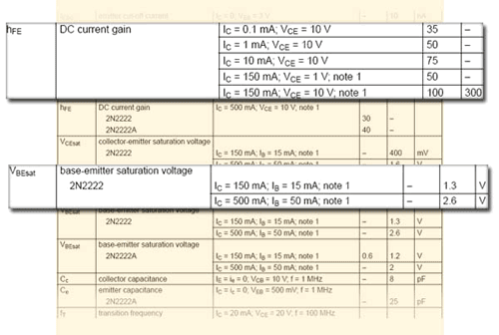
Расчет может быть очень сложным, так как все параметры тесно и сложно взаимосвязаны, поэтому лучше взять худшие значения. Т.е. наименьший H_{FE}, крупнейший V_{CEsat} и V_{CEsat}.
Типичное применение транзисторного ключа
1. Управление реле
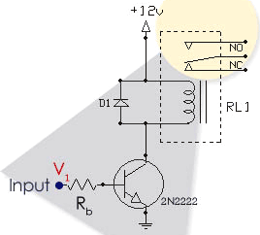
В современной электронике транзисторный ключ используется для контроля электромагнитных реле, которое потребляют до 200 мА. Если вы хотите управлять реле логической микросхемой или микроконтроллером то транзистор незаменим. На рисунке 3.A, сопротивления резистора базы рассчитывается в зависимости от необходимого для реле тока. Диод D1 защищает транзистор от импульсов, которые катушка генерирует при выключении.
2. Подключение транзистора с открытым коллектором:
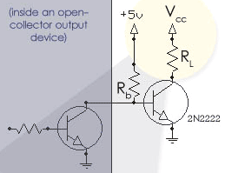
Многие устройства, такие как семейство микроконтроллеров 8051 имеют порты с открытым коллектором. Сопротивление резистора базы внешнего транзистора рассчитывается, как описано в этой статье. Заметим, что порты могут быть более сложными, и часто используют полевые транзисторы вместо биполярных и называются выходами с открытым стоком, но всё остаётся точно таким же как на рисунке 3.B
3. Создание логического элемента ИЛИ-НЕ (NOR):
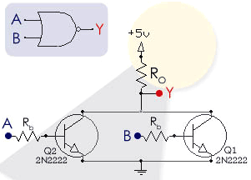
Иногда в схеме необходимо использовать один логический элемент, и вы не хотите использовать 14-контактную микросхему с 4 элементами либо из-за стоимости или местом на плате. Её можно заменить парой транзисторов. Отметим, что частотные характеристики таких элементов зависят от характеристик и типа транзисторов, но обычно ниже 100 кГц. Уменьшение выходного сопротивления (Ro) приведет к увеличению потребления энергии, но увеличит выходной ток.
Вам надо найти компромисс между этими параметрами.
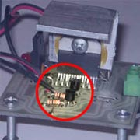
На рисунке выше показан логический элемент ИЛИ-НЕ построенный с использованием 2х транзисторов 2N2222. Это может быть сделано на транзисторах PNP 2N2907, с незначительными изменениями. Вы просто должны учитывать, что все электрические токи тогда текут в противоположном направлении.
Поиск ошибок в транзисторных схемах
При возникновении проблемы в цепях, содержащих много транзисторов, может быть весьма проблематично узнать, какой из них неисправен, особенно когда они все впаяны. Я даю вам несколько советов, которые помогут вам найти проблему в такой схеме достаточно быстро:
1. Температура: Если транзистор сильно греется, вероятно, где-то есть проблема. Необязательно что проблема в горячем транзисторе. Обычно дефектный транзистор даже не нагревается. Это повышение температуры может быть вызвано другим транзистором, подключенным к нему.
2. Измерение V_{CE} транзисторов: Если они все одного типа и все работают, то они должны иметь приблизительно одинаковое VCE. Поиск транзисторов, имеющих различные V_{CE} это быстрый способ обнаружения дефектных транзисторов.
3. Измерение напряжения на резисторе базы: Напряжение на резисторе базы достаточно важно (если транзистор включен). Для 5 В устройства управления транзистором NPN, падения напряжения на резисторе должно быть более 3В. Если нет падения напряжения на резисторе, то либо транзистор, либо устройство управления транзистора имеют дефект. В обоих случаях ток базы равен 0.

